玩转压轴题，争取满分之备战2018年中考数学选填题高端精品
专题九 阅读理解问题
【考法综述】
1.考查题型：①新定义计算型；②阅读理解型；③新定义与阅读理解结合题.
2.考查内容：
①新定义下的实数运算；
②涉及“新定义”的阅读理解及材料分析；
③与函数、多边形、圆结合，通过材料或定义进行相关证明或计算.3.在做此类题型时，首先要理解新定义的运算方式，提升从材料阅读中提取信息的能力，结合已知条件中的推理方法，学以致用，便可得以解决．学科+网
【典例剖析】
例11. (2017山东潍坊第11题)定义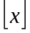表示不超过实数的最大整数，如[1.8]=1，[-1.4]=-2，[-3]=-3.函数的图象如图所示，则方程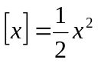的解为（ ）.
A.或 B.或 C.或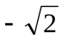 D.或
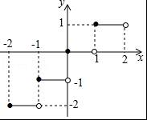
【答案】B
【解析】
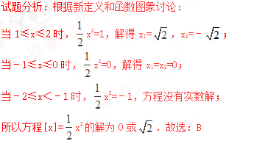
考点：1、解一元二次方程﹣因式分解法；2、实数大小比较；3、函数的图象
&变式训练&
变式1.1(2017浙江温州第10题)我们把1，1，2，3，5，8，13，21，…这组数称为斐波那契数列，为了进一步研究，依次以这列数为半径作90°圆弧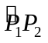，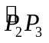，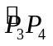，…得到斐波那契螺旋线，然后顺次连结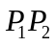，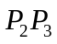，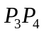，…得到螺旋折线（如图），已知点（0，1），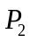（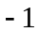，0），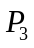（0，），则该折线上的点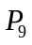的坐标为（ ）
A．（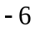，24） B．（，25） C．（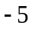，24） D．（，25）
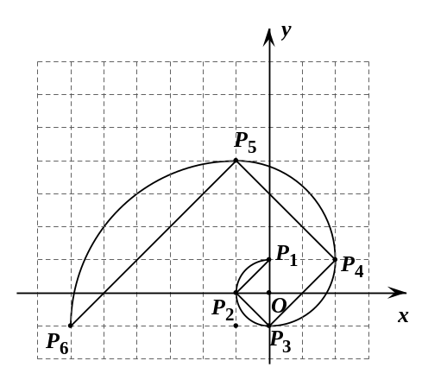
（第10题图）
【答案】B．
【解析】
考点：点的坐标．[来源:学&科&网Z&X&X&K]
变式1.2（2017四川乐山市第16题）对于函数，我们定义（为常数）．
例如，则.
已知：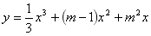.
（1）若方程有两个相等实数根，则m的值为 ；
（2）若方程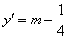有两个正数根，则m的取值范围为 ．
【答案】（1）；（2）m≤且m≠．
【解析】
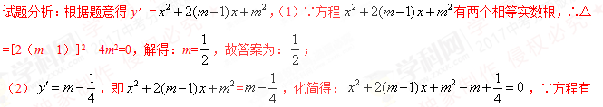两个正数根，∴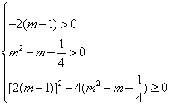，解得：m≤且m≠．
故答案为：m≤且m≠．[来源:学科网ZXXK]
考点：抛物线与x轴的交点；根的判别式；根与系数的关系；新定义；综合题．
变式1.3(2017湖南永州第10题)已知从n个人中，选出m个人按照一定的顺序排成一行，所有不同的站位方法有n×(n-1)×…×(n-m+1)种．现某校九年级甲、乙、丙、丁4名同学和1位老师共5人在毕业前合影留念(站成一行)，若老师站在中间，则不同的站位方法有( )
A．6种 B．20种 C．24种 D．120种
【答案】D
【解析】
试题解析：5个人中选出4个，不同的站位方法有5×(5-1)×(5-2)×(5-4+1)=120(种)，故选D．
考点：阅读理解问题
考点二、
例2将一枚六个面编号分别为1，2，3，4，5，6的质地均匀的正方体骰子先后投掷两次，记第一次掷出的点数为a，第二次掷出的点数为b，则使关于x，y的方程组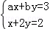只有正数解的概率为（ ）
A． B． C． D．
【答案】D
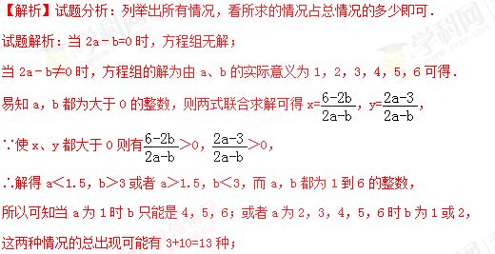
又掷两次骰子出现的基本事件共6×6=36种情况，故所求概率为，故选D．
考点：X6：列表法与树状图法；97：二元一次方程组的解．
【点评】难点是：当方程组相同未知数的系数之比相等，但与常数项之比不相等时，方程组无解，关键是得到使方程组为正整数的解的个数．用到的知识点为：概率=所求情况数与总情况数之比．
&变式训练&
变式2.1六个面上分别标有1，1，2，3，4，5六个数字的均匀立方体的表面展开图如图所示，掷这个立方体一次，记朝上一面的数为平面直角坐标系中某个点的横坐标，朝下一面的数为该点的纵坐标．则得到的坐标落在抛物线y=2x²﹣x上的概率是（ ）
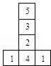
A． B． C． D．
【答案】C
【解析】试题分析：本题可分别找出1，1，2，3，4，5所对应的数，然后一一代入抛物线中检验，看是否在抛物线上，找出满足条件的点的个数再除以总的可能性即可．
试题解析：掷一次共出现6种情况，根据图形可知1，2，3所对应的数分别是1，5，4，
在抛物线上的点为：（1，1），只有两种情况，因此概率为：=．
故选C．
变式2.2把一枚六个面编号分别为1，2，3，4，5，6的质地均匀的正方体骰子先后投掷2次，若两个正面朝上的编号分别为m，n，则二次函数y=x²+mx+n的图象与x轴有两个不同交点的概率是（ ）
A． B． C． D．
【答案】C
【解析】试题分析：本题可先列出出现的点数的情况，因为二次图象开口向上，要使图象与x轴有两个不同的交点，则最低点要小于0，即4n﹣m²＜0，再把m、n的值一一代入检验，看是否满足．最后把满足的个数除以掷骰子可能出现的点数的总个数即可．
试题解析：掷骰子有6×6=36种情况．
根据题意有：4n﹣m²＜0，
因此满足的点有：n=1，m=3，4，5，6，
n=2，m=3，4，5，6，
n=3，m=4，5，6，
n=4，m=5，6，
n=5，m=5，6，
n=6，m=5，6，
共有17种，
故概率为：17÷36=．
故选C．
变式2.3如图，正方形ABCD的边长为2，将长为2的线段QR的两端放在正方形的相邻的两边上同时滑动．如果点Q从点A出发，沿图中所示方向按A→B→C→D→A滑动到A止，同时点R从点B出发，沿图中所示方向按B→C→D→A→B滑动到B止，在这个过程中，线段QR的中点M所经过的路线围成的图形的面积记为S．点N是正方形ABCD内任一点，把N点到四个顶点A，B，C，D的距离均不小于1的概率记为P，则S=（ ）
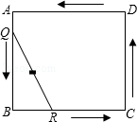
A．（4﹣π）P B．4（1﹣P） C．4P D．（π﹣1）P
【答案】C
试题分析：根据直角三角形的性质，斜边上的中线等于斜边的一半，可知：点M到正方形各顶点的距离都为1，故点M所走的运动轨迹为以正方形各顶点为圆心，以1为半径的四个扇形，点M所经过的路线围成的图形的面积为正方形ABCD的面积减去4个扇形的面积，求得概率P，用P表示所求的面积即可．
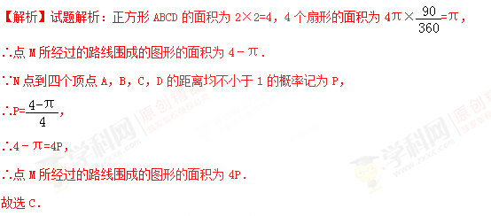
【点评】综合考查概率，有关面积的计算；得到点M所经过的路线围成的图形的面积是解决本题的关键；用到的知识点为：概率=相应的面积与总面积之比．
例3若f（n）为n²+1（n是任意正整数）的各位数字之和，如14²+1=197，1+9+7=17，则f（14）=17；记f₁（n）=f（n），f₂（n）=f（f₁（n）），…，f_{k+1}（n）=f（f_{k}（n）），k是正整数，则f₂₀₁₀（11）= ．
【答案】11
【解析】试题解析：由题意得：
f₁（11）=f（11）=5；
f₂（11）=f（5）=8；
f₃（11）=f（8）=11；
f₄（11）=f（11）=5；
…
三个一循环，
∵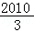=670，
∴f₂₀₁₀（11）=11．
故答案为：11．
【点评】本题考查的是整数问题的综合应用，能根据题意求出f₁（11）、f₂（11）、f₃（11）、f₄（11）的值，找出规律是解答此题的关键．
&变式训练&
变式3.1从﹣1，1，2这三个数字中，随机抽取一个数，记为a，那么，使关于x的一次函数y=2x+a的图象与x轴、y轴围成的三角形的面积为，且使关于x的不等式组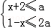有解的概率为 ．
【答案】
【解析】试题解析：当a=﹣1时，y=2x+a可化为y=2x﹣1，与x轴交点为（，0），与y轴交点为（0，﹣1），
三角形面积为××1=；
当a=1时，y=2x+a可化为y=2x+1，与x轴交点为（﹣，0），与y轴交点为（0，1），
三角形的面积为××1=；
当a=2时，y=2x+2可化为y=2x+2，与x轴交点为（﹣1，0），与y轴交点为（0，2），
三角形的面积为×2×1=1（舍去）；
当a=﹣1时，不等式组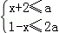可化为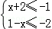，不等式组的解集为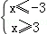，无解；
当a=1时，不等式组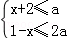可化为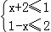，解得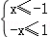，解集为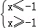，解得x=﹣1．
使关于x的一次函数y=2x+a的图象与x轴、y轴围成的三角形的面积为，且使关于x的不等式组有解的概率为P=．
故答案为：．
【点评】本题考查了概率公式、解一元一次不等式、一次函数与坐标轴的交点，有一定的综合性．
变式3.2将1，2，3，…，100这100个自然数，任意分为50组，每组两个数，现将每组的两个数中任一数值记作a，另一个记作b，代入代数式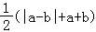中进行计算，求出其结果，50组数代入后可求得50个值，则这50个值的和的最大值是 ．
【答案】3775
【解析】试题解析：①若a≥b，则代数式中绝对值符号可直接去掉，
∴代数式等于a，
②若b＞a则绝对值内符号相反，
∴代数式等于b
由此可见输入一对数字，可以得到这对数字中大的那个数（这跟谁是a谁是b无关）
既然是求和，那就要把这五十个数加起来还要最大，
我们可以枚举几组数，找找规律，
如果100和99一组，那么99就被浪费了，
因为输入100和99这组数字，得到的只是100，
如果我们取两组数字100和1一组，99和2一组，
则这两组数字代入再求和是199，
如果我们这样取100和99 2和1，
则这两组数字代入再求和是102，
这样，可以很明显的看出，应避免大的数字和大的数字相遇这样就可以使最后的和最大，
由此一来，只要100个自然数里面最大的五十个数字从51到100任意俩个数字不同组，
这样最终求得五十个数之和最大值就是五十个数字从51到100的和，
51+52+53+…+100=3775．
故答案为：3775．
【点评】本题考查了整数问题的综合运用，有一定的难度，解答本题的关键是利用举例法得出组合规律，这在一些竞赛题的解答中经常用到，要注意掌握．
变式3.3将正整数按如图所示的规律在平面直角坐标系中进行排列，每个正整数对应一个整点坐标（x，y），且x，y均为整数．如数12对应的坐标为（2，1），则数2008对应的坐标是 ．
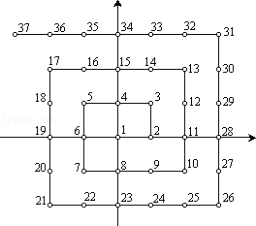
【答案】（5，﹣22）
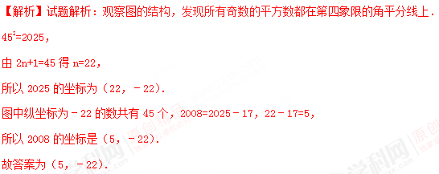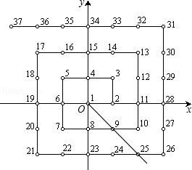
【点评】本题考查了点的坐标，找到所有奇数的平方数所在位置是解题的关键．
例4在密码学中，称直接可以看到的内容为明码，对明码进行某种处理后得到的内容为密码．对于英文，人们将26个字母按顺序分别对应整数0到25，现有4个字母构成的密码单词，记4个字母对应的数字分别为x₁，x₂，x₃，x₄，已知：整数x₁+2x₂，3x₂，x₃+2x₄，3x₄除以26的余数分别为9，16，23，12，则密码的单词是 ．
【答案】hope
【解析】试题解析：（1）从题中知x₁，x₂，x₃，x₄是四个英文字母的明码，所以它们只是代码，与数字没有关系，不要被1，2，3，4混淆

（2）从题中知a对应0，b对应1，…z对应25．（明码加1得到字母的序号）

（3）计算x₁，x₂，x₃，x₄的数值．从“整数x₁+2x₂，3x₂，x₃+2x₄，3x₄除以26的余数分别为9，16，23，12”中找答案．
首先发现3x₄的余数是12这项比较好算，推测3x₄可能是12，x₄可能是4，x₄可能代表“e”．
然后根据x₃+2x₄除以26的余数是23，推测整个式子的数值可能是23，把x₄的值代入，得到x₃的值为15，代表p．[来源:学§科§网Z§X§X§K]
3x₂除以26的余数是16，而16无法被3整除，考虑16+26，即42，猜测x₂为42除以3，得14，代表o
同样方法可以推测x₁的值为7，代表h
（4）检验单词的正确性，hope合适．
故答案为hope．学科网
【点评】本题主要考查带余数除法的知识点，解答本题的关键是理解好整数x₁+2x₂，3x₂，x₃+2x₄，3x₄除以26的余数分别为9，16，23，12这句话得含义．
&变式训练&
变式4.1（2017年湖南省长沙市第11题）中国古代数学著作《算法统宗》中有这样一段记载：“三百七十八里关，初健步不为难，次日脚痛减一半，六朝才得到其关．”其大意是，有人要去某关口，路程378里，第一天健步行走，第二天起，由于脚痛，每天走的路程都为前一天的一半，一共走了六天才到达目的地，则此人第六天走的路程为（ ）[来源:学,科,网]
A．24里 B．12里 C．6里 D．3里
【答案】C
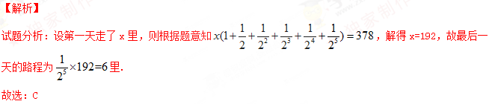考点：阅读理解问题
变式4.2 （2017年湖南省岳阳市第8题）已知点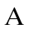在函数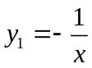（）的图象上，点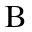在直线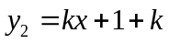（为常数，且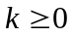）上，若，两点关于原点对称，则称点，为函数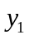，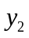图象上的一对“友好点”．请问这两个函数图象上的“友好点”对数的情况为
A．有对或对 B．只有对 C.只有对 D．有对或对
【答案】A．
【解析】
试题解析：设A（a，-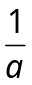），
由题意知，点A关于原点的对称点B（（a，-），）在直线y₂=kx+1+k上，
则=-ak+1+k，
整理，得：ka²-（k+1）a+1=0 ①，
即（a-1）（ka-1）=0，
∴a-1=0或ka-1=0，
则a=1或ka-1=0，
若k=0，则a=1，此时方程①只有1个实数根，即两个函数图象上的“友好点”只有1对；
若k≠0，则a=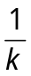，此时方程①有2个实数根，即两个函数图象上的“友好点”有2对，
综上，这两个函数图象上的“友好点”对数情况为1对或2对，
故选A．
考点：反比例函数图象上点的坐标特征；一次函数图象上点的坐标特征；关于原点对称的点的坐标．
【实战演练】
1.（2017山东德州第12题）观察下列图形，它是把一个三角形分别连接这个三角形的中点，构成4个小三角形，挖去中间的小三角形（如题1）；对剩下的三角形再分别重复以上做法，……，将这种做法继续下去（如图2，图3……），则图6中挖去三角形的个数为（ ）
A．121 B．362 C．364 D．729
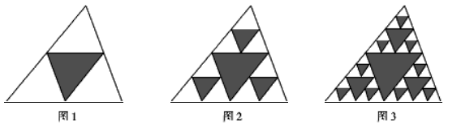
【答案】C
【解析】
试题分析：①图1，0×3+1=1；
②图2,1×3+1=4；
③图3,4×3+1=13；
④图4,13×3+1=40；
⑤图5,40×3+1=121；
⑥图6,121×3+1=364；
故选C
考点:探索规律
2.（2017贵州黔东南州第10题）我国古代数学的许多创新和发展都位居世界前列，如南宋数学家杨辉（约13世纪）所著的《详解九章算术》一书中，用如图的三角形解释二项和（a+b）^{n}的展开式的各项系数，此三角形称为“杨辉三角”．学——科网
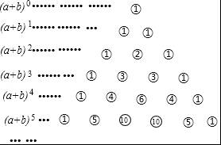
根据“杨辉三角”请计算（a+b）²⁰的展开式中第三项的系数为（ ）
A．2017 B．2016 C．191 D．190
【答案】D．
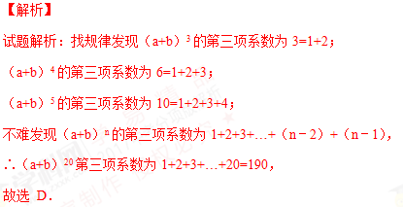
考点：完全平方公式．
3.（2017四川泸州第10题）已知三角形的三边长分别为a、b、c，求其面积问题，中外数学家曾经进行过深入研究，古希腊的几何学家海伦（Heron，约公元50年）给出求其面积的海伦公式S=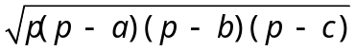，其中p=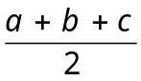；我国南宋时期数学家秦九韶（约1202-1261）曾提出利用三角形的三边求其面积的秦九韶公式S=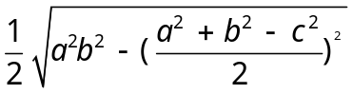，若一个三角形的三边长分别为2，3，4，则其面积是（ ）
A.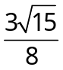 B. 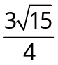 C. 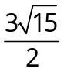 D. 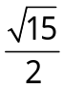
【答案】B.
【解析】
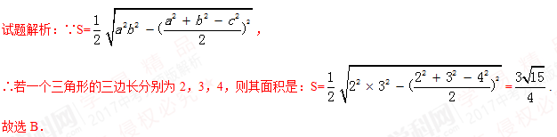
考点：二次根式的应用.
4.（2017山东临沂第19题）在平面直角坐标系中，如果点坐标为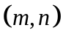，向量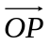可以用点的坐标表示为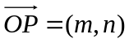.
已知：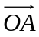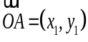，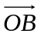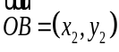，如果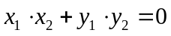，那么与互相垂直.
下列四组向量：
①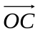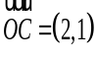，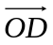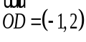；
②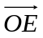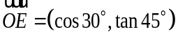，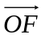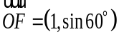；
③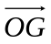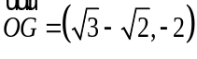，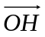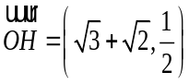；
④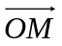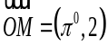，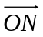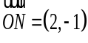.
其中互相垂直的是 （填上所有正确答案的序号）．

【答案】①③④
【解析】
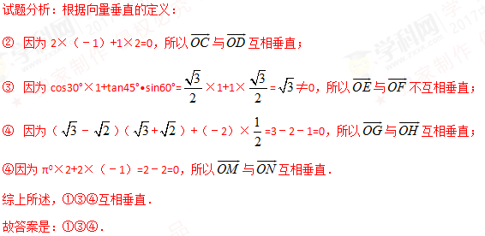
考点：1、平面向量，2、零指数幂，3、解直角三角形
5.(2017山东滨州第18题)观察下列各式：
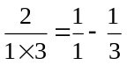，
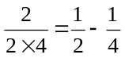
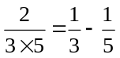[来源:学*科*网Z*X*X*K]
……
请利用你所得结论，化简代数式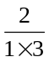＋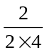＋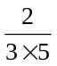＋…＋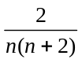（n≥3且为整数），其结果为__________．
【答案】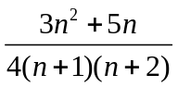 .
【解析】根据题目中所给的规律可得,原式=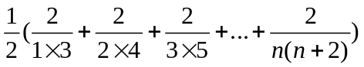 =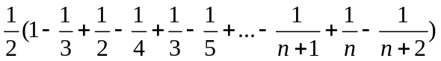=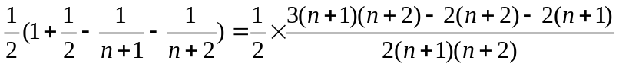= .
6.（2017四川宜宾第16题）规定：[x]表示不大于x的最大整数，（x）表示不小于x的最小整数，[x）表示最接近x的整数（x≠n+0.5，n为整数），例如：[2.3]=2，（2.3）=3，[2.3）=2．则下列说法正确的是 ．（写出所有正确说法的序号）
①当x=1.7时，[x]+（x）+[x）=6；
②当x=﹣2.1时，[x]+（x）+[x）=﹣7；
③方程4[x]+3（x）+[x）=11的解为1＜x＜1.5；
④当﹣1＜x＜1时，函数y=[x]+（x）+x的图象与正比例函数y=4x的图象有两个交点．
【答案】②③．
【解析】
试题解析：①当x=1.7时，
[x]+（x）+[x）
=[1.7]+（1.7）+[1.7）=1+2+2=5，故①错误；
②当x=﹣2.1时，
[x]+（x）+[x）
=[﹣2.1]+（﹣2.1）+[﹣2.1）
=（﹣3）+（﹣2）+（﹣2）=﹣7，故②正确；
③当1＜x＜1.5时，
4[x]+3（x）+[x）
=4×1+3×2+1
=4+6+1
=11，故③正确；
④∵﹣1＜x＜1时，
∴当﹣1＜x＜﹣0.5时，y=[x]+（x）+x=﹣1+0+x=x﹣1，
当﹣0.5＜x＜0时，y=[x]+（x）+x=﹣1+0+x=x﹣1，
当x=0时，y=[x]+（x）+x=0+0+0=0，
当0＜x＜0.5时，y=[x]+（x）+x=0+1+x=x+1，
当0.5＜x＜1时，y=[x]+（x）+x=0+1+x=x+1，
∵y=4x，则x﹣1=4x时，得x=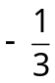；x+1=4x时，得x=；当x=0时，y=4x=0，
∴当﹣1＜x＜1时，函数y=[x]+（x）+x的图象与正比例函数y=4x的图象有三个交点，故④错误，
故答案为：②③．
考点：1.两条直线相交或平行问题；2.有理数大小比较；3.解一元一次不等式组．
7．（2017河北省）对于实数，，我们用符号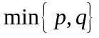表示，两数中较小的数，如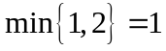，因此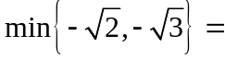 ；若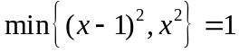，则 ．
【答案】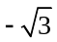；2或-1．
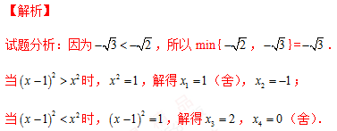
考点：1．新定义；2．实数大小比较；3．解一元二次方程-直接开平方法．
8.（2017贵州遵义第16题）明代数学家程大位的《算法统宗》中有这样一个问题（如图），其大意为：有一群人分银子，如果每人分七两，则剩余四两；如果每人分九两，则还差八两，请问：所分的银子共有 _ 两．（注：明代时1斤=16两，故有“半斤八两”这个成语）
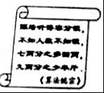
【答案】46两．
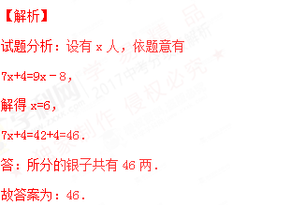
考点：一元一次方程的应用．
9. （2017广西百色第18题）阅读理解：用“十字相乘法”分解因式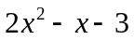的方法.
（1）二次项系数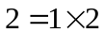；
（2）常数项 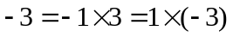验算：“交叉相乘之和”；
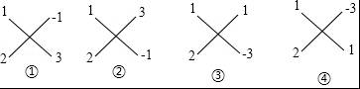
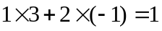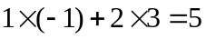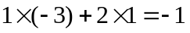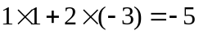
（3）发现第③个“交叉相乘之和”的结果，等于一次项系数-1，即，则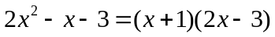.像这样，通过十字交叉线帮助，把二次三项式分解因式的方法，叫做十字相乘法.仿照以上方法，分解因式：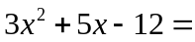 ．
【答案】（x+3）（3x﹣4）．
【解析】[来源:学科网ZXXK]
试题分析：3x²+5x﹣12=（x+3）（3x﹣4）．
考点：因式分解﹣十字相乘法．学科&网
10. （2017黑龙江齐齐哈尔第17题）经过三边都不相等的三角形的一个顶点的线段把三角形分成两个小三角形，如果其中一个是等腰三角形，另外一个三角形和原三角形相似，那么把这条线段定义为原三角形的“和谐分割线”．如图，线段是的“和谐分割线”，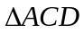为等腰三角形，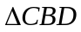和相似，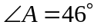，则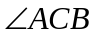的度数为 ．
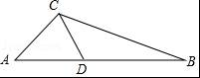
【答案】113°或92°．
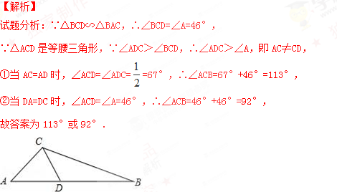[来源:学科网ZXXK]
考点：1.相似三角形的性质；2.等腰三角形的性质．
11. （2017上海第18题）我们规定：一个正n边形（n为整数，n≥4）的最短对角线与最长对角线长度的比值叫做这个正n边形的“特征值”，记为λ_{n}，那么λ₆= ．
【答案】 [来源:Z§xx§k.Com]
【解析】
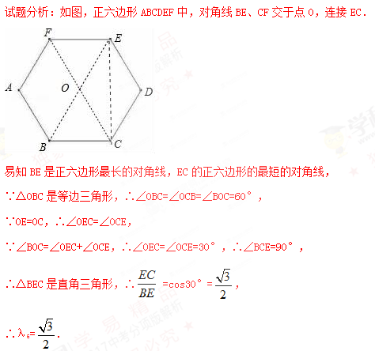
考点：1.正多边形与圆；2.等边三角形的性质；3.锐角三角函数
12．（2017四川省巴中市）如图，我们把一个半圆与抛物线的一部分合成的封闭图形称为“蛋圆”，点A、B、C、D分别是“蛋圆”与坐标轴的交点，AB为半圆的直径，且抛物线的解析式为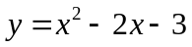，则半圆圆心M的坐标为 ．
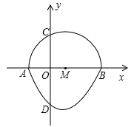
【答案】（1，0）．
【解析】
考点：1．抛物线与x轴的交点；2．新定义．
13．（2017山东省济南市）定义：在平面直角坐标系xOy中，把从点P出发沿综或横方向到达点Q（至多拐一次弯）的路径长称为P，Q的“实际距离”．如图，若P（﹣1，1），Q（2，3），则P，Q的“实际距离”为5，即PS+SQ=5或PT+TQ=5．环保低碳的共享单车，正式成为市民出行喜欢的交通工具．设A，B，C三个小区的坐标分别为A（3，1），B（5，﹣3），C（﹣1，﹣5），若点M表示单车停放点，且满足M到A，B，C的“实际距离”相等，则点M的坐标为 ．
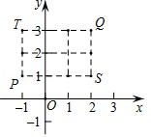
【答案】（1，﹣2）．
【解析】
试题分析：由题意可得：M到A，B，C的“实际距离”相等，则点M的坐标为（1，﹣2），此时M到A，B，C的实际距离都为5．故答案为：（1，﹣2）．
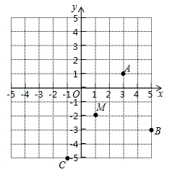
考点：1．坐标确定位置；2．新定义．

